1. Who says what? Match the texts (1-4) to the jobs (a-d).

|  |  |
| --- | --- |
| 1 IT Consultant | 2 Web Developer |
| 3 Network Administrator | 4 Computer Programmer |

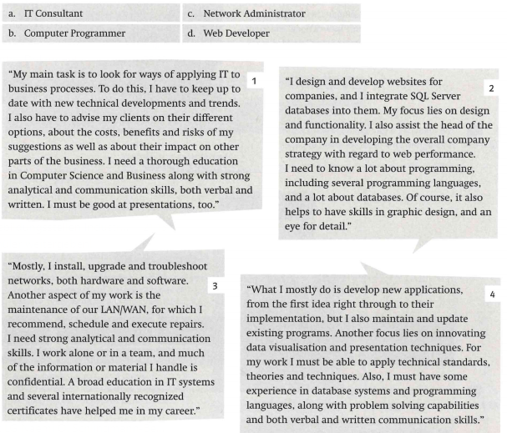

1. Read the texts again and make a list in German outlining the responsibilities, skills and qualifications required for each job.

|  |  |  |  |
| --- | --- | --- | --- |
| Beruf | Zuständigkeiten | Fertigkeiten | Qualifikationen |
| IT Analytiker | Business Prozesse, betratung bei Kundenaufträgen | Komunikativ, Analytisch,  gut in präsentationen | Tiefgreifende Kenntnisse in IT als auch business Bereichen,  up to date bleiben |
| Netzwerk Adminestrator | Einrichtung und Wartung der Netztopografie und Geräten | Sorgfältig, Analytisch,  Kommunikativ  Teamfähig | Kenntnisse in Netzaufbau und Management,  International anerkannte Zertifikate |
| Web Entwickler | Erstellt SQL-Server, Datenanbindungen und designt Websitenlayouts | creativ,  ein Auge für Details | Kenntnisse in SQL-Strukturen, Server- und Daten Strukturen und verschiedenen Programiersprachen,  Grafikdesign |
| Software Entwickler | Konzeptioniert, designt, entwickelt und wartet Datensysteme und Programme und Anwendungen | creativ,  lösungsorientiert,  gut in Problemlösung,  Teamfähig,  Analytisch | Kenntnisse in Daten Strukturen und verschiedenen Programiersprachen |
| Fachinformatiker Systemintegration | Wartung, Erweitern, Planen und von Netzwerken, Systemanforderungen und Verbindungen | lösungsorientiert,  gut in Problemlösung,  Teamfähig,  Analytisch | Kenntnisse in Daten Strukturen,  Grundkenntnisse in Programierung |
| Cybersecurity Analyst | - Überwachung und Analyse von Sicherheitssystemen auf Bedrohungen  - Reagieren auf Sicherheitsvorfälle und Durchführung forensischer Analysen.  - Entwicklung und Umsetzung von Sicherheitsrichtlinien und -verfahren. | - Kenntnis von Instrumenten und Technologien der Cybersicherheit.  - Ausgeprägtes Verständnis von Sicherheitsprotokollen und -standards.  - Fähigkeiten zum analytischen und kritischen Denken. | - Bachelor-Abschluss in Cybersicherheit oder einem verwandten Bereich.  - Einschlägige Zertifizierungen (z. B. CISSP, CompTIA Security+). |
| Cloud Solutions Architect | - Entwicklung und Bereitstellung von Cloud-Infrastrukturlösungen.  - Zusammenarbeit mit Kunden, um deren Anforderungen zu verstehen.  - Optimieren und Verwalten von Cloud-Ressourcen für Kosteneffizienz. | - Fachwissen über Cloud-Plattformen (z. B. AWS, Azure).  - Kenntnisse über Containerisierung und Orchestrierung (z. B. Docker, Kubernetes).  - Starke Architektur- und Designfähigkeiten. | - Bachelor-Abschluss in IT oder einem verwandten Bereich.  - Cloud-Zertifizierungen (z. B. AWS Certified Solutions Architect). |

3. Search the internet. Find information about other jobs in IT, e.g. system analyst. Use your table above and report your findings to the class.

4. Choose one of the jobs without telling your partner. Your partner asks (Yes/No) questions to find out your job title. Then swap roles.

